PARTS DE L’APARELL MASCULÍ: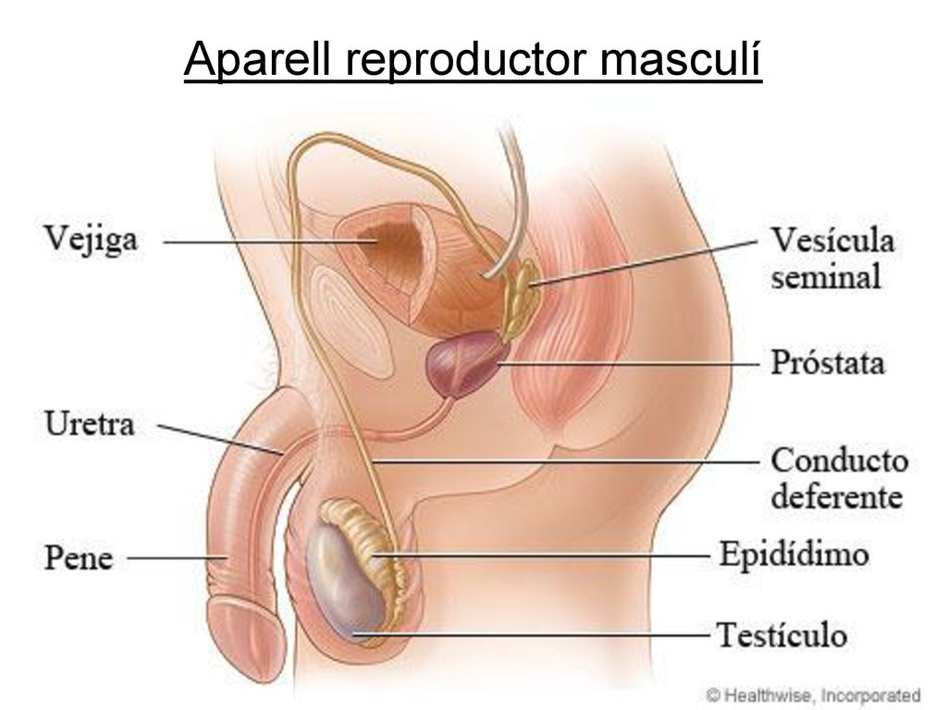

Vesícula seminal
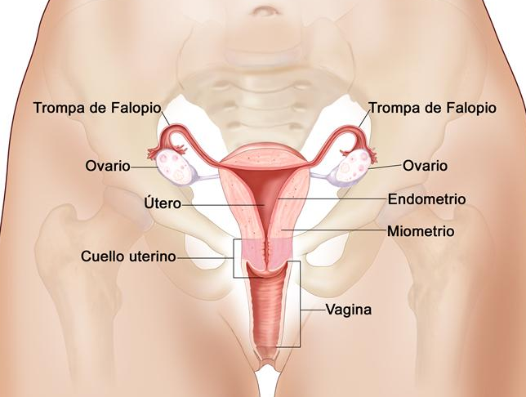

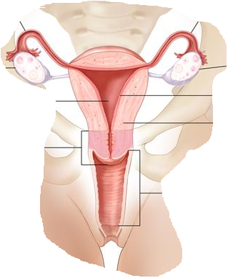
Còpia
L'aparell reproductor masculí està format pels testicles, els conductes deferents, el penis, les vesícules seminals i la pròstata. La seva funció és produir els espermatozoides.

L'aparell reproductor femení està format pels ovaris, les trompes de Fal·lopi, lúter, la vagina i la vulva. La seva funció és reproduir els òvuls i acollir la fecundació i la formació del nou ésser.

